Урок английского языка
с использованием технологии смешанного обучения, модель «Ротация станций»
Ф.И.О. учителя | Климова Светлана Валерьевна
Класс | 9А
Учреждение | МАОУ СОШ №41
Тип урока | Урок совершенствования знаний, умений и навыков
Тема урока | Types of Folk Painting
Образовательная технология | Смешанное обучение (модель «Ротация станций») с элементами проектной деятельности
Формы организации учебной деятельности учащихся на уроке | фронтальная, групповая, индивидуальная
Цели урока:
1) общеобразовательная:
- Формирование умений в говорении, построение сравнительной и превосходной степеней сравнения прилагательных

2) развивающая:
- Развитие навыков говорения в процессе высказывания.
- Развитие навыков работы в команде, взаимообучения.

3) воспитательная:
- Воспитание толерантного отношения к членам команды, уважительного отношения к собеседнику.

Средства обучения, материалы урока | Учебник «Spotlight» 9 класс, компьютер, проектор, ноутбуки – 5 шт., раздаточный материал
Межпредметные связи | ИЗО, русский язык
Планируемый результат:
Предметные результаты | Метапредметные универсальные учебные действия | Личностные универсальные учебные действия
Цель: развитие/совершенствование умений в говорении по теме «Types of Folk Painting»  -Активизировать в речи изученную ранее тематическую лексику  -развивать умения поискового чтения,  -развивать навыки образования и употребления в речи степеней сравнения прилагательных  -развивать умения письменной речи (написание работы- постера об Урало-Сибирской росписи) | Регулятивные  осуществление регулятивных действий самонаблюдения, самоконтроля, самооценки в процессе коммуникативной деятельности на иностранном языке.  Познавательные  развивать исследовательские навыки: поиск, обобщение информации, умение смыслового чтения, восприятия речи на слух построение логических высказываний.  Коммуникативные  умение строить предложения по теме | -развитие коммуникативной компетенции через общение со сверстниками и учителем  - мотивация учащихся на дальнейшую работу по теме, развитие общекультурной идентичности; воспитание интереса к достопримечательностям своей страны, к познанию истории, культуры Российской Федерации, своего края, народов России, уважение к историческому и природному наследию и памятникам, традициям разных народов, проживающих в родной стране
Этапы урока | Деятельность учителя | Деятельность учащихся | Средства обучения, материалы урока
Организационный момент  Мотивация к учебной деятельности | Учитель делает введение: как будет проходить работа на уроке, делит учащихся на группы, раздает инструкции по работе. | Учащиеся слушают и знакомятся с маршрутными листами. | Маршрутный лист:  1станция: работа с учителем;  2 станция: работа в группе;  3 станция: онлайн-обучение
Актуализация знаний  Постановка целей и задач урока | Учитель показывает видео и картинки с изображением разных стилей народной росписи.  Организует диалог, подводящий к формулированию темы и целей урока. | Учащиеся слушают, рассматривают картинки, отвечают на поставленные вопросы, используя изученную раннее лексику, определяют тему урока, формулируют цель и приступают к работе согласно инструкции в маршрутном листе. | Приложение 1  Просмотр видеоролика, презентация.

Работа по станциям | Учитель организует использование изученного материала в разных видах речевой деятельности с целью формирования умений и навыков употребления лексико-грамматического материала в речи. | Учащиеся делятся на три группы по 4-5 человек и приступают к выполнению заданий. Через 10 минут происходит смена «станций» | Маршрутный лист:  1 группа: Учитель-Онлайн-Группа  2 группа: Онлайн-Группа-Учитель  3 группа: Группа-Учитель-Онлайн
Станция 1. Работа с учителем | 1.Учитель предлагает учащимся посмотреть видеоролик и картинки.  What are the types of folk painting in spidegram? Can you add any more types? Which do you like/ don't you like?  2. Работа с текстом.  Предположить, о чем текст.  Прочитать, найти соответствие отрывков текста и названий видов росписи.  Объяснить слова, выделенные жирным шрифтом.  2.Учитель предлагает образовать степени сравнения ( сравнительную и превосходную) от прилагательных в тексте. | 1.Учащиеся слушают, находят информацию, отвечают на вопросы учителя.  Учитель обращает внимание учащихся на Spidergram и объясняет задание.  Учащиеся самостоятельно добавляют свои идеи в Spidergram.  S1: Khokhloma, Gzhel, Zhostovo, Palekh.  S 2:Dymkovo Toys, Gorodets Painting.  S 3: I like gzhel because it makes me feel joy.  2. Учащиеся слушают, читают, находят информацию в тексте, отвечают на вопросы учителя.  3. Учащиеся образуют степени сравнения прилагательных в тексте. | 1. Просмотр видеоролика, презентации, наглядный материал.  Приложение 1  2. Чтение текста, выполнение упражнений. Приложение 2  3. Выполнение упражнения
Станция 2. Онлайн обучение | 1. Учитель предоставляет материалы на компьютере, обеспечивает выполнение интерактивных заданий, тестов на отработку и самоконтроль. | 1. Учащиеся работают за компьютером самостоятельно: смотрят видео по теме, выполняют задания.  Из предложенного упражнения на сайте LearningApps.org учащиеся выбирают варианты ответов по данной теме. Находят соответствие картинок и названий видов росписи.  2. Учащиеся самостоятельно повторяют образование степеней сравнения прилагательных выполняют интерактивные задания на сайте LearningApps.org | Ссылка: 1-а) видео: https://youtu.be/0I7WIQDZ8Wk  https://ok.ru/video/2600520649311  1-в) упражнение: https://learningapps.org/watch?v=pf9xq39zt23  2) прилагательные: https://learningapps.org/view763287
Станция 3.Работа в группе | 1. Учитель обеспечивает учащихся заданиями, при необходимости отвечает на их вопросы. | 1. Учащиеся выполняют чтение текста об Урало-Сибирской росписи в группе, распределив последовательность отвечающих, обсуждают, анализируют, находят запрашиваемую в тексте информацию, выбирают названия для абзацев текста.  2.Учащиеся пишут коллективную работу - постер об Урало- Сибирской росписи, используя картинки, рисунки, фото, проявляя творчество при написании. | Приложение 3 .
Подведение итогов урока | Учитель запускает тест Kahoot, в ходе которого выясняется насколько хорошо учащиеся усвоили материал и какие проблемы еще остались | Ученики отвечают на вопросы теста | Тест Kahoot
Диагностика планируемых результатов | Учитель оценивает результаты-предметные, метапредметные и личностные | Результаты ученика — это действия (умения) по использованию знаний в ходе выполнения разных упражнений, заданий, тестов (личностных, метапредметных, предметных).

На уроке учитель выполнил следующие задачи:
- создал необходимые условия для развития познавательного интереса учащихся посредством организации образовательного пространства урока с использовал модели смешанного обучения с элементами проектной деятельности (разработка группового мини-проекта «Урало- Сибирская роспись»);
- отрабатывал у учащихся навыки работы с текстом;
- развивал ИКТ-компетентность учащихся;
- развивал у учащихся чувство ответственности за результаты своего учебного труда.
Учащимся в ходе данного урока удалось решить следующие учебные задачи:
- осуществить поиск и преобразование необходимой информации для создания мини-проекта «Урало- Сибирская роспись»;
- характеризовать различные виды росписи;
- применять в учебной деятельности образовательный контент ресурсов сети Интернет;
- создать продукт проектной деятельности – постер по теме проекта.
Необходимо отметить, что внедрение и использование технологии смешанного обучения на уроках сопряжено с некоторыми трудностями. Это:
- снятие психологического барьера, поскольку используется непривычная форма работы для учащихся;
- недостаточный уровень(низкий темп) компьютерной грамотности некоторых учащихся;
- усложняют применение технологии сбои соединения Интернет;
- возрастает нагрузка на учителя, т.к. требуется довольно много времени на подготовку к урокам.
Реализуя урок на практике, можно сделать вывод, о том, что смешанное обучение по модели «Ротация станций» способствует повышению мотивации учебной деятельности на основе самостоятельной практической деятельности, организованной в разных рабочих зонах, а именно:
- индивидуализации обучения за счет работы учащихся в индивидуальном темпе в малых группах при необходимой поддержке учителя. Это позволяет уделить отдельное внимание, как одаренному ученику, так и тому, кто испытывает сложности в обучении.
- снижению утомляемости учащихся за счет смены видов деятельности в разных рабочих группах;
- развитию самостоятельности, чувства ответственности за проделанную работу;
-повышению качества предметных знаний: в работе детей отмечается осознанное владение теоретическим материалом и умение оперировать им на практике.
- развитию коммуникативных и регулятивных УУД на основе совместной работы в группе с последующим обсуждением результатов работы в рамках всей группы(класса).

Приложение 1
Types of Painting
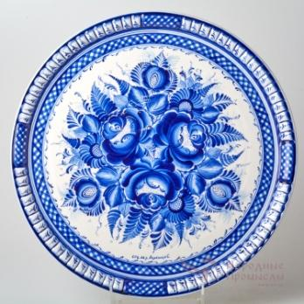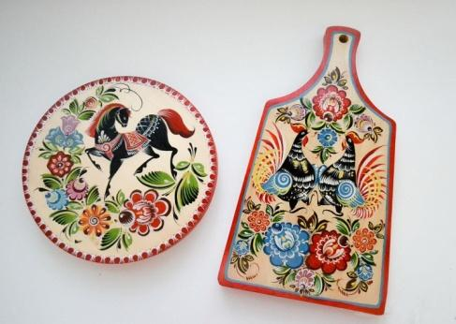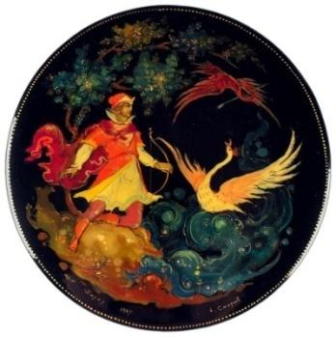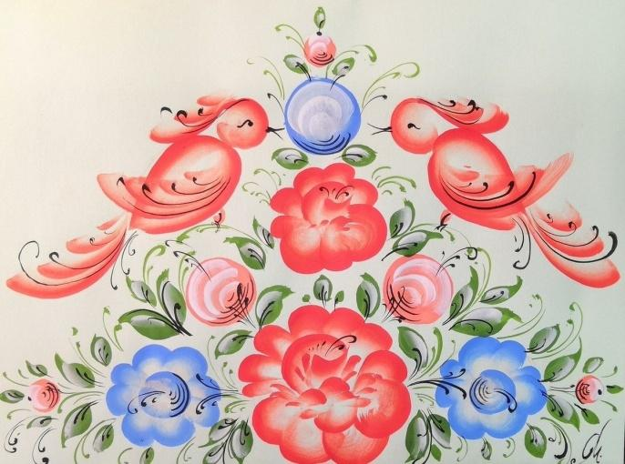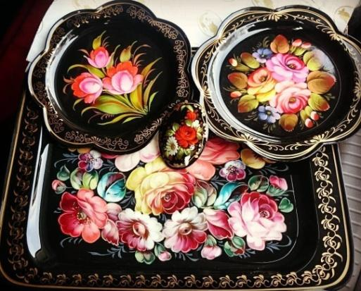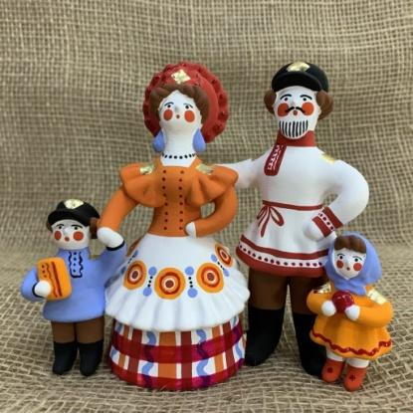
Приложение 2
1. Lets read the heading of the text and look at the pictures. What do you expect to read about?
A. Gzhel B.Khokhloma C. Zhostovo painting D. Gorodets painting E. Palekh
Types of Folk Painting
In every Russian village, there were folk craftsmen and artists with their own original styles. But the particular styles below became known all over the country and beyond.
1. .....
It is “the calling card” of all Russian patterns, the most popular and recognizable. The type of handicraft, as well as the pattern, traditionally bears the name of the place of its origin and production. In the case of this folk painting, it’s the village (of Khokhloma) in the Nizhny Novgorod region. Historically, it was a painting on wood - mainly dishes and kitchen items, as well as wooden furniture. Russian wooden spoons are especially famous. The pattern is always painted on a black background with bright red, green and gold colors. The main motifs are berries and herbs, sometimes the pattern features birds, as well.

2. .....
The type of ceramic handicraft comes from the village (of Gzhel) in Moscow Region and the surrounding villages. In the 17th century they began to develop (in Gzhel) the production of crockery for the apothecary and “alchemy” needs. In the 19th century, there were already dozens of factories in the area, which produced dishes, stove tiles and other ceramic products, as well as toys in the form of animals. The technique (of gzhel) is ‘majolica’ and it features floral ornaments and all in the brand’s blue and white colors.

3. ....
The painting of forged tin trays in the village (of Zhostovo) in Moscow Region dates back to 1825 - the craft was “imported” from the Urals by the Demidov dukes (in Tagil, there was already a successful production of painted trays). The colors of the tray and the painting can be different, the main feature of the composition is the floral bouquet in the center of the tray. Masters depict both garden and field flowers and herbs. They put a drawing with oil paints in several layers, achieving the three-dimensional image.
4. .....

This lacquer miniature is a relatively young folk craft. After the 1917 Revolution, it was taken up by talented artists, former icon painters and masters of temple paintings from the village (of Palekh) in Ivanovo Region. Artists depicted scenes from folk tales and works of literature, using iconographic techniques, particularly tempera paints. Masters first painted wooden items and then - papier-mache. In this style, on a black background with bright red and gold colors, they paint mostly decorative items - often jewelry caskets, as well as a variety of small souvenirs.

5. ...
Originally from (Gorodets) Nizhny Novgorod Region, this pattern dates back to the 19th century. It was found on wooden furniture and other items - chests, caskets, sledges, window shutters and even doors. Folk artisans depicted genre scenes from the everyday life of merchants and peasants. Plots and characters could be very different - but often a matchmaking, a feast or a promenade. There were also images of horses, birds and other animals. A distinctive feature is a riot of colors and contrasting transitions between them.
2. Match passages of the text and subheadings.
3. Explain the words in bold.
4. What do you think about these kinds of painting? Which one do you like most of all?
5. Make comparative and superlative forms of adjectives:
Popular, recognizable, young, talented, new, late, bright.
Boys and girls! Two years ago we took part in the master- class on Ural-Siberian Painting. It is one of the varieties of free brush painting with oil paints, common in the Urals and in Western Siberia. Ural painting originated in the early XIX century in peasant life - then the villagers painted walls, doors, frames, ceiling, spinning wheels and household utensils in the house.
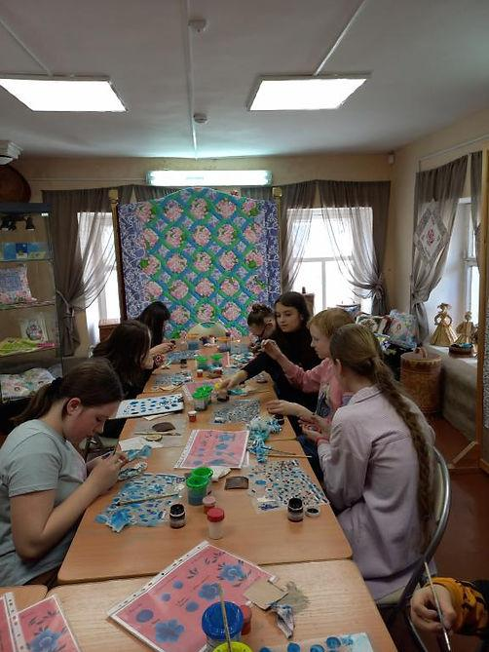
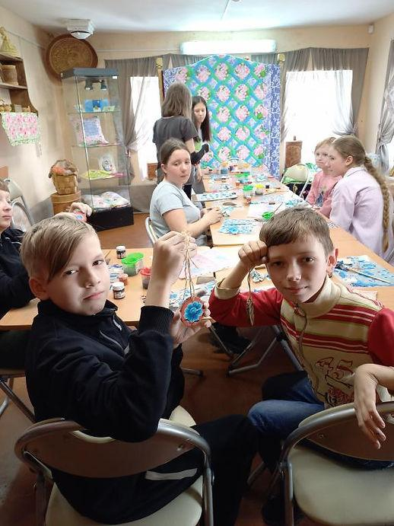

Приложение 3
Ural-Siberian Painting
Read and match passages or the text and subheadings

A. HAND OF THE MASTER
B. A COLOR SCHEME
C. MOTIFS OF PAINTING
D. FEATURES OF TECHNOLOGY
E. COMPOSITIONAL SOLUTIONS

1. .....
How can you distinguish the picturesque manner of the craftsmen of this region from others? First of all, the so-called "double" smearing technique. A lot of additional elements, except for the main one, in the compositions, a variety of colors is the second sign by which an experienced ethnographer, local historian, artist or art historian will immediately indicate that we are facing Ural-Siberian painting. Pictures, given in the article as examples, also help to demonstrate the uniqueness of folk painting. The third distinguishing feature of the work of peasant nuggets is freedom, improvisation in the drawing. The artist first applies a background of oil paints on the product, and on top of it embodies his creative ideas. This is the complexity of the technique: the artist creates immediately, without preparatory drafts.

2.....
Ural-Siberian painting contains elements of the plant world, stylized figures of people and animals. In each separate work, the artist concentrates on the game of contrasts, trying to maximize the wealth of this or that color shade. Therefore, in drawings decorating trays, dishes, caskets, window shutters and the like, as a rule, there is no riot of colors - they are used 3-4 times a maximum. But it is thanks to the contrast that juiciness, expressiveness, vividness of the image is achieved. The most indicative in this respect is the Ural-Siberian painting on wood. A modest bouquet of wildflowers, a handful of strawberry berries, a green twig - everything looks touching, cute and very beautiful. Especially on a dark background - black, brown, blue.

3....
What was most often portrayed by local artists? First of all, nature is the surroundings or the one that was native to the immigrants at one time. Berries and flowers, typical for those places, overseas fruit, grape brush, grass and shrubs flaunt in pictures in all their splendor. Often it is possible to see birds on folk crafts. Among them, a proud inhabitant of a peasant farmstead - a rooster - in elegant plumage, the beauty of Russian forests - a pheasant - in his bright "dress", withered owls, fantastic prophetesses, syrins with sad female faces. From beasts artists of the Urals and Siberia were drawn bears, wolves, dogs. Figures of people, as a rule, are red girls and good fellows in national costumes or working attire.
4...
The principle of the golden section, proportionality in all elements of the composition are mandatory for the Ural-Siberian painting. The main picture is located in the center. Vegetative elements of the ornament - grass, branches, flower stems, leaves - balance details, make the background brighter, diverse, saturated, interesting, and the image - proportional. Thanks to them, all the details of the picture are perceived as one harmonious whole.

5.....
Even in the old days, the artists of the Ural and Siberian regions invented and widely used the "bleach" technique. What it is: when the background of the murals is dark (green, orange, burgundy, blue), then drops of white paint are added to it. Thanks to this technique, the palette acquired pastel softness, some muffled tones. And if the background of the picture was chosen in a light palette - blue, woody, golden, white, then folk masters used the "razzhivku" - dark strokes. For what it was required: to achieve harmony in the transition from one color to another, from the center of the picture to its edges.
The best examples of the Ural-Siberian painting show us the unique beauty and craftsmanship of folk creations. These traditions are alive now thanks to modern artists.
Work in groups. Discuss the text and make a leaflet about Ural-Siberian Painting. You may use pictures and your creativity. Good luck!

Приложение 4
Одной из современных и эффективных образовательных технологий, направленных на решение данной задачи, является технология смешанного обучения. Смешанное обучение – современная образовательная технология, в основе которой лежит концепция объединения «классно-урочной системы» и технологий электронного обучения, базирующегося на новых дидактических возможностях, предоставляемых ИКТ и современными учебными средствами. Как показывает практика преподавания английского языка, использование данной технологии в образовательном процессе значительно повышает эффективность усвоения языкового материала учащимися и, кроме того, делает процесс обучения более привлекательным, что положительно сказывается на мотивации учащихся. Смешанное обучение сегодня является также эффективным ресурсом для организации проектной деятельности школьников.
Использование технологии смешанного обучения в образовательной деятельности позволяет нам успешно решать ряд педагогических задач:
- стимулировать формирование активной позиции обучающегося: создавать условия для мотивации, самостоятельности, социальной активности, в том числе в освоении учебного материала, рефлексии и самоанализа и, как следствие, повышать эффективность образовательного процесса в целом;
- расширять образовательные возможности учащихся за счет увеличения доступности и гибкости образования, учета их индивидуальных образовательных потребностей, а также темпа и ритма освоения учебного материала;
- трансформировать стиль педагога: перейти от трансляции знаний к интерактивному взаимодействию с учениками, способствующему конструированию обучающимися собственных знаний;
- индивидуализировать и персонализировать образовательную деятельность, когда учащийся самостоятельно определяет свои учебные цели, способы их достижения, учитывая свои образовательные потребности, интересы и способности, а учитель выполняет роль консультанта и наставника.
В своей педагогической практике, моделируя пространство современного урока, мы активно используем модель смешанного обучения «Ротация станций». Данная модель предполагает организацию продуктивной групповой работы учащихся, которая происходит в пространстве трех рабочих зон: зона работы с учителем, зона работы в группах и зона работы онлайн. Для каждой группы составляется маршрутный лист, позволяющий учителю организовать целенаправленную работу учащихся по решению учебных задач урока.
Работа в каждой из рабочих зон (станций) предполагает реализацию определенной цели.
В зоне работы с учителем: создать необходимые условия для продуктивного диалога в системе «учитель-ученик». На данной станции у педагога есть возможность учесть особенности группы детей, с которыми он работает, а также их индивидуальные особенности за счет деления на группы и уменьшения числа детей в группе.
В зоне онлайн: предоставить учащемуся возможность развить навыки самостоятельной работы, готовность нести личную ответственность за результаты собственного учебного труда, развить саморегуляцию, навыки самоконтроля и самооценки. На станции онлайн-работы учащиеся могут познакомиться с новым материалом, проверить свои знания, потренироваться в выполнении заданий разного уровня сложности по изучаемому учебному материалу. На онлайн-станции можно:
- решать быстрые лексико-грамматические тесты, срезы;
- выполнять самостоятельные работы по аудированию, чтению текстов на английском языке;
- осуществлять повторение изученного материала с помощью видео, тестов и интерактивных упражнений;
- осуществлять тренировку навыков устной и письменной речи на английском языке через выполнение интерактивных упражнений;
- осуществлять поиск необходимой информации для выполнения групповых проектов;
В зоне работы в группах: предоставить учащимся возможность применять имеющиеся знания и сформированные универсальные способы деятельности в новых практических ситуациях, развивать коммуникативные компетенции и получать продуктивную обратную связь от сверстников. На станции групповой работы учащиеся могут:
- выполнять групповые практико-ориентированные задания, мини-проекты, небольшие исследования;
- принимать участие в образовательных квестах, настольных играх по изучаемой теме, мини-соревнованиях и др.
Чтобы класс начал успешно работать в системе смешанного обучения, требуется время и дополнительные действия со стороны учителя по формированию учебной культуры учащихся. В смешанном обучении появляются дополнительные правила работы в классе, формируются навыки самостоятельной работы в онлайн-среде, много внимания уделяется формированию навыков групповой работы и взаимопомощи.
Необходимо отметить, что внедрение и использование технологии смешанного обучения сопряжено с некоторыми трудностями. Это:
- снятие психологического барьера, поскольку используется непривычная форма работы для учащихся;
- недостаточный уровень(низкий темп) компьютерной грамотности некоторых учащихся;
- усложняют применение технологии сбои соединения Интернет;
- возрастает нагрузка на учителя, т.к. требуется довольно много времени на подготовку к урокам.
Реализуя урок на практике, можно сделать вывод, о том, что смешанное обучение по модели «Ротация станций» способствует повышению мотивации учебной деятельности на основе самостоятельной практической деятельности, организованной в разных рабочих зонах, а именно:
- индивидуализации обучения за счет работы учащихся в индивидуальном темпе в малых группах при необходимой поддержке учителя. Это позволяет уделить отдельное внимание, как одаренному ученику, так и тому, кто испытывает сложности в обучении.
- снижению утомляемости учащихся за счет смены видов деятельности в разных рабочих группах;
- развитию самостоятельности, чувства ответственности за проделанную работу;
-повышению качества предметных знаний: в работе детей отмечается осознанное владение теоретическим материалом и умение оперировать им на практике.
- развитию коммуникативных и регулятивных УУД на основе совместной работы в группе с последующим обсуждением результатов работы в рамках всей группы(класса).
Опыт применения моделей смешанного обучения в профессиональной деятельности позволяет нам сегодня убеждаться в том, что моделирование пространства урока английского языка с использованием данной образовательной технологии позволяет нам обеспечивать достижение новых образовательных результатов, определенных Федеральным государственным образовательным стандартом общего образования.

